Elaboramos objetos útiles reutilizando materiales
(Parte 2)

- PROPÓSITOS Y EVIDENCIAS DE APRENDIZAJE

Competencias y capacidades | Desempeños (criterios de evaluación) | ¿Qué nos dará evidencia de aprendizaje?
Diseña y construye soluciones tecnológicas para resolver problemas de su entorno.  - Implementa y valida la alternativa de solución tecnológica.  - Evalúa y comunica el funcionamiento y los impactos de su alternativa de solución tecnológica. | - Construye su alternativa de solución tecnológica al problema de residuos sólidos generados en la I. E. manipulando materiales según su utilidad y siguiendo medidas de seguridad y ecoeficiencia.  - Verifica si la solución tecnológica cumple con los requerimientos establecidos. Describe cómo construyó su solución tecnológica y explica el conocimiento científico respecto de los materiales utilizados y el impacto en el ambiente. | Participa en una campaña de difusión sobre el manejo adecuado de los residuos sólidos al describir el diseño de su alternativa de solución (un objeto útil reutilizando materiales) y explica cómo lo construyó de acuerdo a los requerimientos establecidos, basados en conocimientos sobre los materiales y su impacto en el ambiente. Elabora un instructivo digital de su construcción usando entornos virtuales para difundir la práctica de las 3R.  - Escalas de valoración
Se desenvuelve en los entornos virtuales generados por las TIC.  - Gestiona información del entorno virtual.  - Crea objetos virtuales en diversos formatos. | - Elabora materiales digitales combinando textos, imágenes, audios y videos; además, utiliza un presentador gráfico cuando expresa experiencias y comunica sus ideas.
Enfoques transversales | Actitudes o acciones observables
Enfoque Ambiental | - Docentes y estudiantes plantean soluciones con relación a la realidad ambiental de su I. E.

- PREPARACIÓN DE LA SESIÓN
¿Qué se debe hacer antes de la sesión? | ¿Qué recursos o materiales se utilizarán en la sesión?
- Recordar a los estudiantes los materiales que deben traer para la elaboración de su prototipo.  - Tener a la mano los materiales trabajados en la sesión anterior y que se utilizarán en la presente (tablas, rótulos con preguntas, anexos y otros).  - Revisar la sesión y preparar los anexos y los papelógrafos a utilizar en la sesión.  - Coordinar con el/la docente del aula de innovación tecnológica para que habilite las laptops XO, un proyector multimedia y brinde el apoyo necesario en el uso de los aplicativos.  - Alistar las escalas de valoración de cada competencia (Anexo 4 de la sesión 20 y Anexo 3 de esta sesión). | - Materiales de cada equipo para la construcción de la solución tecnológica  - Plumones gruesos (colores rojo y negro)  - Papelógrafos o cartulinas  - Limpiatipo o cinta adhesiva  - Laptops XO  - Proyector multimedia

- MOMENTOS DE LA SESIÓN

Inicio | Tiempo aproximado: 20 minutos
En grupo clase

- Recuerda con los estudiantes las actividades desarrolladas en la sesión anterior. A partir de ello, pregunta: ¿Qué objetos vamos a diseñar?, ¿para qué los vamos a elaborar? Luego de escuchar sus respuestas, coloca en un lugar visible para todos la tabla con las propuestas iniciales, trabajada en la clase anterior:
Grupo | Residuos sólidos a utilizar  (biodegradables o no biodegradables) | Forma de reutilizarlos | ¿Qué necesidad atiende el objeto a elaborar? | ¿Cómo contribuye a conservar la I. E. saludable?
Grupo 1
Grupo 2
- Invita a algunos estudiantes a describir brevemente su diseño, explicar su utilidad y mencionar los materiales y las herramientas que necesitarán.
- Comunica el propósito de la sesión: “Hoy construirán el objeto útil que determinaron en la sesión anterior, de acuerdo al prototipo elaborado; además, comprobarán si cumple con las condiciones establecidas, explicarán cómo se construye, describirán las características de los materiales que utilizaron en su construcción e informarán el impacto que tendrá en el ambiente de la I. E.”.
- Señala que durante la construcción de dicho objeto útil observarás si siguen la secuencia de pasos según el diseño, si manipulan los materiales y las herramientas adecuadamente y si registran los ajustes o las recomendaciones. También, tendrás especial atención cuando expliquen las características del objeto construido, su utilidad, los pasos de su elaboración, el porqué de la selección de los materiales y de qué manera ayuda a la solución del problema de los residuos sólidos de la I. E.
- Copia el propósito de la sesión en la pizarra o en un papelógrafo. Te ayudará en la aplicación del instrumento de evaluación y de la Ficha de autoevaluación que entregarás posteriormente a los equipos. De ser posible, usa las laptops XO para tomar fotos de la secuencia de pasos en la construcción de los objetos y el procesador de textos para registrar los procedimientos de elaboración (con el apoyo del/de la docente del aula de innovación).
- Elige, en conjunto con el grupo clase, las normas de convivencia que permitan realizar un trabajo adecuado durante la sesión.

Desarrollo | Tiempo aproximado: 60 minutos
En grupos

Construcción y validación del prototipo
- Solicita a los estudiantes que revisen el diseño de su prototipo e identifiquen los materiales y las herramientas que requieren para su elaboración.
Una opción es tomar fotografías del proceso paso a paso con la aplicación de las laptops XO para luego escribir las instrucciones y hacer un instructivo digital que se podría utilizar para compartir con otros estudiantes de otros grados.

- Indica que coloquen sobre la mesa de trabajo los materiales y las herramientas necesarias y debidamente organizadas. En caso de que se haya requerido el apoyo de un adulto para realizar alguna parte del prototipo (por ejemplo, agujeros en la botella), se colocarán las piezas ya avanzadas. Verifica que cada grupo tenga los materiales necesarios y brinda las orientaciones de seguridad pertinentes, según se requiera. Obsérvalos durante el proceso y registra su desempeño en la escala de valoración (Anexo 4 de la sesión 20).
- Señala a los estudiantes que deben organizarse y repartirse las tareas en el grupo: los que van construyendo, los que anotan las modificaciones que hay que hacer al diseño, etc. De contar con las laptops XO, entrega una o más a cada equipo para que consideren en la distribución de las tareas el registro del proceso de elaboración del prototipo y del instructivo digital.
- Monitorea permanentemente a los equipos y brinda orientaciones respecto del proceso: si requieren apoyo con el uso de alguna herramienta, en el armado o ensamblado de piezas.
- Propón, en la pizarra o en un papelógrafo, un cuadro como el siguiente para seguir un proceso paso a paso si necesitan hacer algún ajuste o recomendación con respecto al diseño original:

Descripción del proceso
Proceso | Dibujo o imagen que describe la acción | Resultados, ajustes y recomendaciones
1. Realizar un corte en la botella a 13 cm de la base.  2. Hacer 3 agujeros en la parte superior de la botella con un punzón. |  | - Los agujeros deben ser elaborados por una persona adulta.  - Se trajo la botella perforada, según el diseño.

- Cuando terminen de construir su prototipo, pega en un lugar visible para todos el papelógrafo con los requerimientos y las condiciones que requiere el objeto a diseñar (trabajado en la clase anterior), para que puedan revisarlo:
- Debe ser elaborado con uno o más residuos sólidos que se genere en mayor cantidad en la I. E.
- De preferencia, utilizar el material inorgánico o no biodegradable, según sea el caso.
- Debe responder a una necesidad específica de un grupo de estudiantes o de la I. E.
- Debe ser de fácil elaboración y poder ser replicado por otros estudiantes de la I. E.

En grupo clase
- Organiza el aula a modo de asamblea: ubica una mesa al frente de todos para que coloquen los prototipos. Seguidamente, invita a los estudiantes a participar de una puesta en común de sus prototipos u objetos útiles construidos. Comunica que durante su participación, deberán explicar si su prototipo cumple con los requerimientos que se indicaron, cómo lo construyeron, los ajustes que realizaron, qué materiales utilizaron y si ayuda a conservar la I. E. saludable.
- Si los estudiantes tomaron imágenes del proceso de construcción de su prototipo con las laptops XO, solicita el apoyo del/de la docente del aula de innovación para la proyección de los pasos.
- Recalca a los estudiantes que deben estar atentos para verificar si los prototipos expuestos cumplen con todas las condiciones establecidas. En caso de que sea así, quedarán validados. En caso contrario, deberán realizar los ajustes pertinentes al diseño.

Estructuración del saber construido
- Finalizada la exposición, retoma las preguntas iniciales planteadas en la sesión anterior:
- ¿De qué manera reutilizar materiales ayuda a resolver el problema del manejo de residuos sólidos en la I. E.?
- ¿Qué objetos podemos diseñar con los residuos que generamos para satisfacer una necesidad y contribuir a tener un ambiente saludable en la I. E.?

- Solicita a los estudiantes que, luego de diseñar, construir y exponer el objeto útil, respondan en su cuaderno de experiencias las preguntas iniciales y expliquen por qué recomendarían la práctica de la reutilización de algunos materiales y residuos sólidos.
- Guía la redacción de dichas recomendaciones. Así:
- Reutilizar significa…
- Por ejemplo, al elaborar un objeto útil como… (colocar el nombre del prototipo elaborado)
- Con base en los aportes de los estudiantes, escribe algunas conclusiones sobre el tema. Las siguientes pueden ser algunas ideas:

Reutilizar significa volver a utilizar los materiales, darles el mismo uso u otro diferente, es decir, en lugar de desecharlos, prolongar más tiempo su utilidad. Por ejemplo, demostrando nuestra creatividad, elaborar con botellas de plástico maceteros con autorriego, tachos, portalapiceros, alcancías; además, construir banquitas con botellas, cartones, entre otros materiales. De esta manera, se disminuye el volumen de los residuos en la I. E. y se evita la contaminación.

Cierre |  |  | Tiempo aproximado: 10 minutos
Evaluación y comunicación
- Reflexiona, en conjunto con los estudiantes, sobre lo desarrollado durante la sesión. Con este fin, plantea estas interrogantes: ¿Cómo se sintieron durante la construcción del prototipo?, ¿les fue fácil o difícil construir el diseño del prototipo?, ¿por qué?; ¿el prototipo que construyeron cumplió con todas las condiciones requeridas?, ¿por qué?; ¿qué tipo de residuos reutilizaron: orgánicos o inorgánicos?, ¿por qué?
- Proporciona la Ficha de autoevaluación del equipo (Anexo 1) para que registren su desempeño.
- Solicita a los niños y las niñas que anoten los ajustes que realizaron durante el proceso de construcción de su prototipo en la ficha del diseño realizada la sesión anterior. Si hicieron uso de las laptops XO, oriéntalos para que puedan complementar su instructivo digital.

- REFLEXIONES SOBRE EL APRENDIZAJE
- ¿Qué avances tuvieron los estudiantes?
- ¿Qué dificultades tuvieron los estudiantes?
- ¿Qué aprendizajes debo reforzar en la siguiente sesión?
- ¿Qué actividades, estrategias y materiales funcionaron y cuáles no?

Anexo 1
Ficha de autoevaluación
Diseño, construcción y validación del prototipo

 | Sí | No | ¿Qué debemos mejorar?
Diseño del prototipo
Presentamos el dibujo del prototipo y de sus partes.
Identificamos los materiales y las herramientas a utilizar.
Describimos los pasos a seguir para su construcción.
Consideramos las condiciones en cuanto al tipo de material, la necesidad a atender y la facilidad para su construcción.
Construcción y validación
Contamos con los materiales y las herramientas necesarias para la elaboración del prototipo.
Seguimos la secuencia de pasos para la construcción del prototipo.
Manipulamos adecuadamente los materiales siguiendo las orientaciones de seguridad.
Anotamos los ajustes a realizar al prototipo y las recomendaciones necesarias.
Describimos las partes del prototipo y, paso a paso, cómo lo construimos.
Explicamos tanto las características de los materiales seleccionados para elaborar el objeto útil como su impacto en el ambiente.

Anexo 2
Elaboramos objetos útiles reutilizando materiales
(parte 2)
Paso 1:
Desplaza el puntero del mouse sobre el ícono de la actividad Grabar de la laptop XO, luego haz clic en Iniciar. Para la captura de las imágenes, sigue el procedimiento del Anexo 1 de la sesión 1 (“Indagamos qué residuos generamos en nuestra I. E.”). Recuerda realizar todas las capturas necesarias de los pasos para la construcción del prototipo, así como guardarlas con su nombre respectivo, para ubicarlas con mayor facilidad.
Paso 2:
Para elaborar el instructivo digital, haz clic en el ícono de la actividad Escribir de la laptop XO, luego haz clic en Iniciar.

Paso 3:
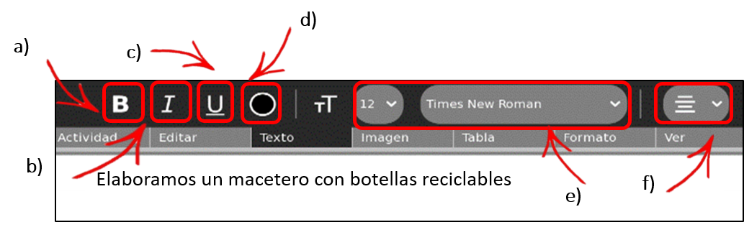
Escribe en el área de trabajo el título del instructivo digital, para el ejemplo será “Elaboramos un macetero con botellas reciclables”. Para editar el texto, recuerda seleccionar el párrafo y algunas de las opciones que presenta la actividad:
- Cambia el texto en Negrita.
- Cambia el texto en Cursiva.
- Subraya el texto.
- Cambia el color del texto.
- Cambia el tamaño y la fuente del texto.
- Cambia la alineación del texto a la derecha, izquierda, centrar o justificar.
Una vez editado el texto, pulsa la tecla Enter para escribir en la siguiente línea.
a)
b)
Paso 4:
a) Escribe el texto Materiales, en el que numerarás los elementos que utilizarás en la elaboración del macetero. Recuerda pulsar la tecla Enter para pasar a la siguiente línea.
b) Escribe los pasos de construcción del proyecto.

Paso 5:
Inserta la imagen del paso 1 y realiza lo siguiente: a) Haz clic en Insertar imagen. b) Haz clic en la imagen correspondiente. c) Da un clic en la imagen y ubícala al lado del paso que corresponda. d) Guarda el archivo haciendo clic en la pestaña Actividad. Luego, escribe el nombre del archivo y pulsa la tecla Enter.
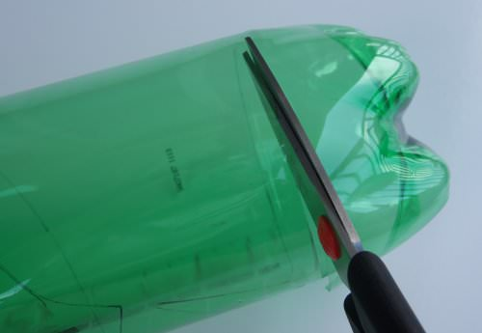
c)
a)
b)
d)

Anexo 3
Escala de valoración

Nombres y apellidos de los estudiantes | Desempeños |  |  |  | Comentarios
 | Elabora materiales digitales combinando textos, imágenes, audios y videos; además, utiliza un presentador gráfico cuando expresa experiencias y comunica sus ideas.
 | Escala de valoración
 | Siempre | A veces | Con ayuda / Con dificultad | No lo hace
Carmen Castro
Marcos Andrade
Nota: Comparte con los estudiantes los aspectos a valorar de los desempeños. Puedes parafrasearlos para su mejor comprensión, escribirlos en la pizarra al presentar los propósitos y hacerles un en el momento de la clase en que los están desarrollando.

